Résumé pour le 16ème Colloque sur les Arcs Electriques (22 & 23 juin 2023)

P. Auteur1, D. Auteur2, ...

1 Laboratoire premier auteur, Affiliations, Adresse

2 Laboratoire deuxième auteur, Affiliations, Adresse

eMail: [mon-email@moi.fr](mailto:mon-email@moi.fr)

Le résumé est limité à 1 page format A4 (210 mm x 297 mm).

Le titre est en gras, taille 12, centré avec la première lettre des mots en majuscule. La liste des auteurs (en taille 11) est centrée et le nom de l'auteur présentant est souligné. L'indication d'affiliation est en exposant. La référence des laboratoires est centrée et en italique, taille 11. Une adresse électronique de contact peut être spécifiée.

Le reste du résumé est en Times New Roman, taille 10 avec un interligne simple. Les paragraphes sont justifiés. Les éventuels titres de sections sont en gras (dans le même style que les **Références**).

Les figures, dont la légende apparaît en dessous (taille 9), peuvent être centrées comme dans l'exemple suivant :

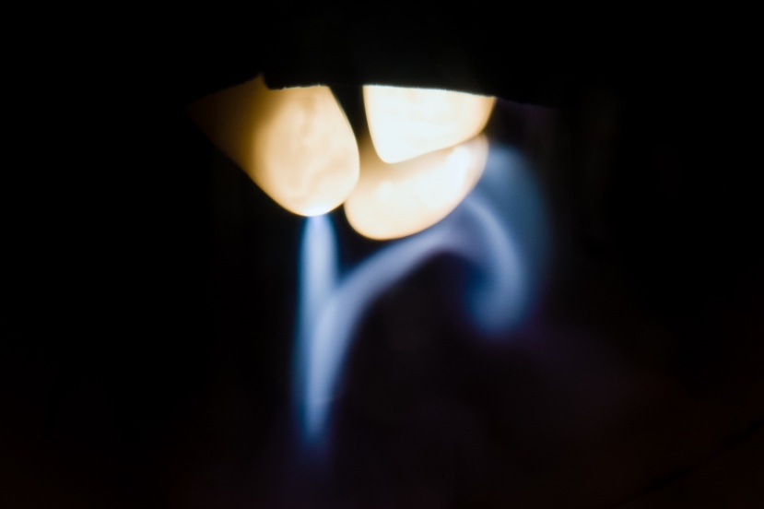

**Figure 1:** *Plasma triphasé [1].*

Les références sont indiquées dans le texte par un numéro entre crochets [2], dans l'ordre d'apparition. Elles sont listées dans l'ordre à la fin du document en taille 10.

Des remerciements peuvent être placés avant les références.

La soumission du résumé au format ***pdf*** est réalisée en l’envoyant via le site [www.cae16.com](http://www.cae16.com) menu « **Nouveau dépôt »** jusqu’au 30 avril 2023.

**Références**

[1] © Photo : L. Schiatti de Monza / Mines Paris – PSL – Centre PERSEE

[2] A. Show, H. Cover, J. Doe, J. Phys. 8, 90 (2023)